git clone [git@github.com:TopShares/Python.git](mailto:git@github.com:TopShares/Python.git)

服务器版本：

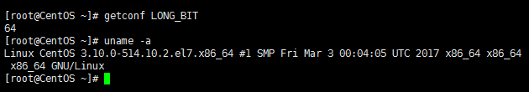

安装python版本控制

$ curl -L https://raw.githubusercontent.com/pyenv/pyenv-installer/master/bin/pyenv-installer | bash

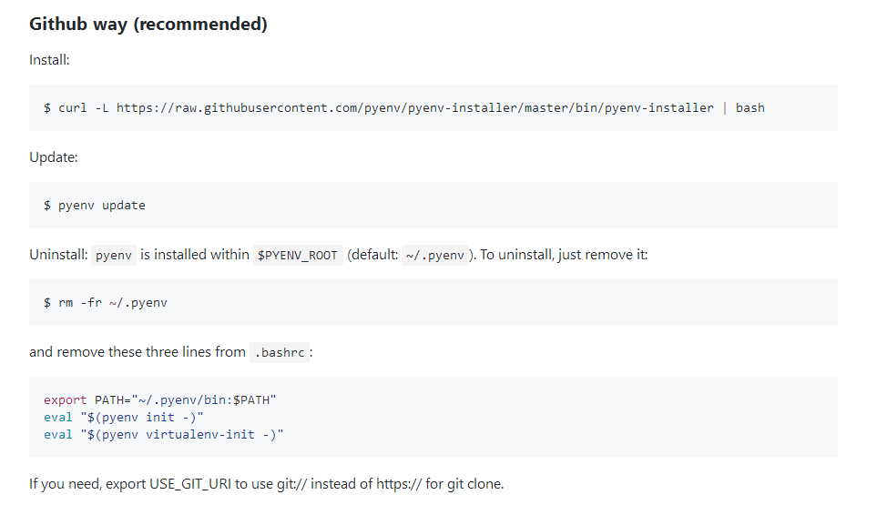

将pyenv切到v1.0.10

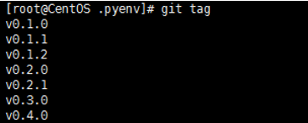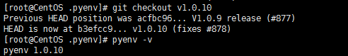

安装Python3.6.1

